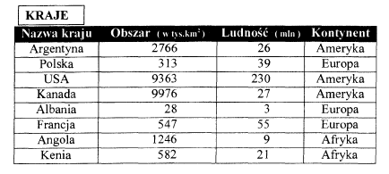

* Na podstawie relacji kraje wyświetl kontynent o największej liczbie krajów.
* Na podstawie relacji kraje wyświetl kontynent o najmniejszej liczbie ludności.